FINECO

Teoria di DOW alle Onde di elliot
https://it.finecobank.com/corsi-e-education/video/webinar-on-demand/corsi-trading?video=zz8OEP-UpPk
- analisi della stuttura dei trand (effetto della causa comportamento umano)
- presupporto: la storia si ripete
CODIFICA : onda impulsiva : direzione del trand
onda correttiva: movimento che corregge la direzione

non si scende sotto L’ORA, col settimanale si parte

Stuttura delle onde Impulsive
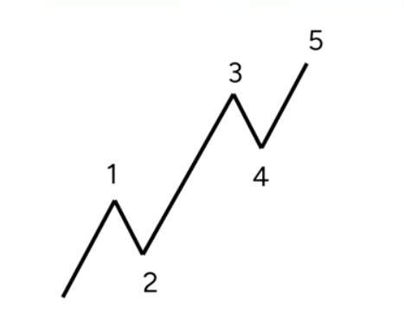

Regola base:
onda 2 non deve correggere mail oltre il 100 onda 1 (deve finire sopra la partenza onda 1)
onda 3 non deve mai essere quella piu corta delle onde impulsive ( tendenzialmente sempre quella + lunga, accettazione del trend)
onda 4 non deve mai entrare in territorio di onda 1 (ROSSO)

Stuttura onde corretive
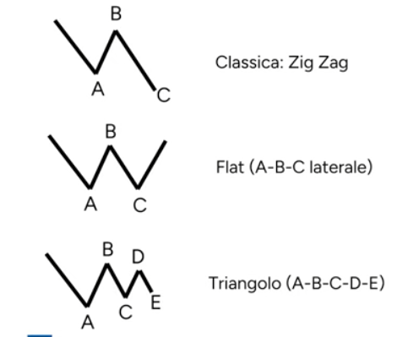

compressione della volitilità

REGOLE
-Le correzioni non creano nuovi max a min ma correggono il trend di fondo
-possono essere brevi e profonde ( zig zag dopo trand forte ) oppure larghe e laterali (altre trand stabile)

Importanza della frattalità
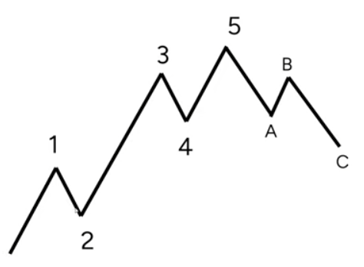

1-5 onda ciclo superiore, (come alberi in foresta , → albero _> ramo ) abc è l’onda correttiva del ciclo superiore

effetto matriosca

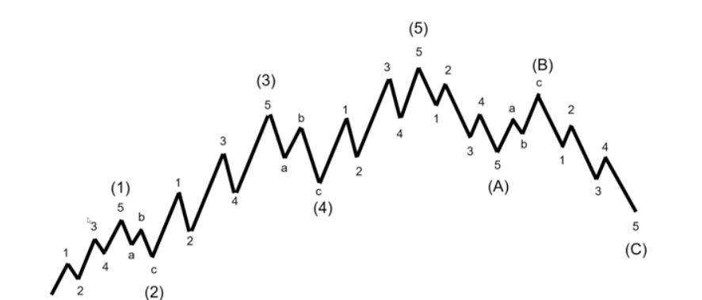
oss : 5 è onda 1 di un ciclo superiore
da 5 l’impulso cambia A ribassista
I vertici tendenzialmente sono le chiusure ( o max)

INDICATORI E STRUMENTI
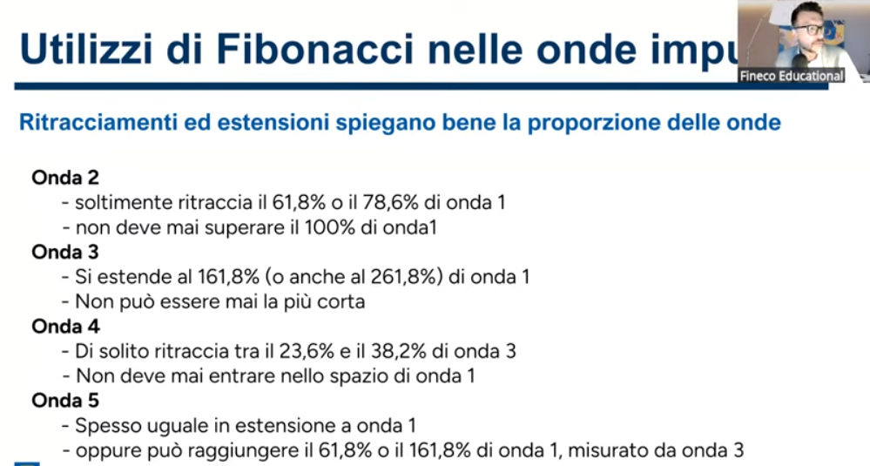
fibonacci è vicino alla natura umana
ritracciamenti : onda direzionale , 61.8 numero aureo di fibonacci

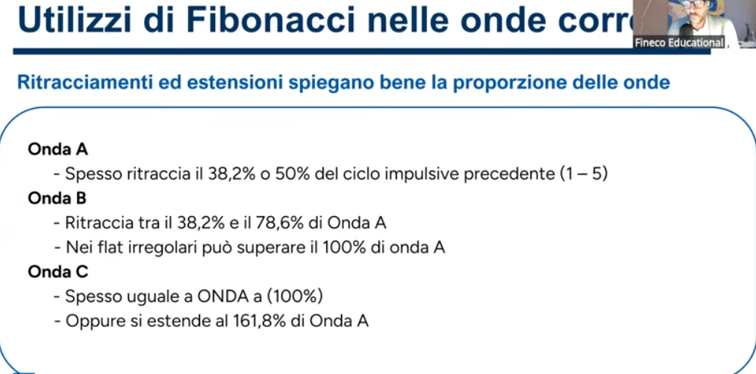
si usa le candele giapponese

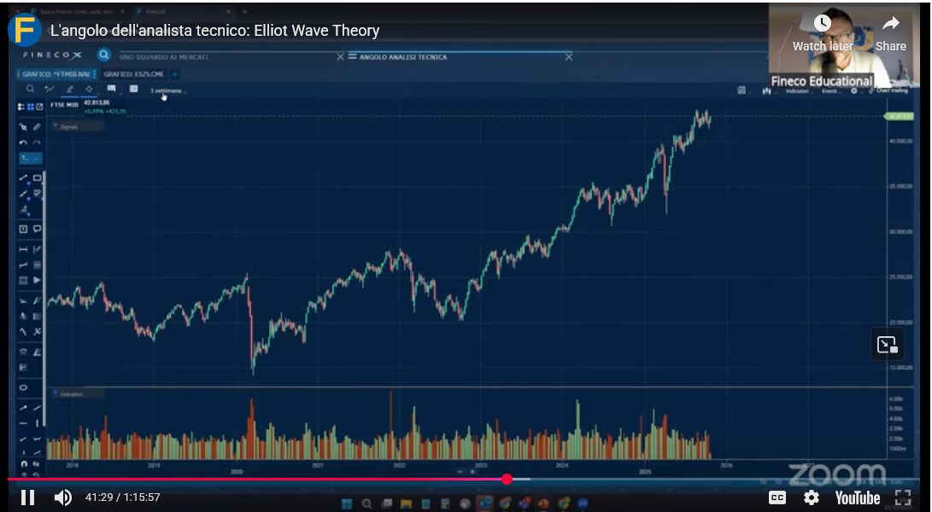
si usa indicator a SX fibonacci, min e max
per punto 3 si una fibonacci projection ( proiettano da un punto che cè già stato )

